|  |  |
| --- | --- |
| 大阪の統計トピックス No.6 | （令和３年12月１日掲載） |
| **「映画の日」にちなんで** | |
| 大阪府総務部統計課 | |

1896（明治29）年11月25日～12月1日、エジソンが発明したキネトスコープが、初めて神戸で輸入上映されました。これにちなんで1956年（昭和31年）、一般社団法人映画産業団体連合会は12月1日を「映画の日」と定め、日本における映画産業発祥（初の有料公開）を記念する日としました。

　“斜陽産業”などと評されることもありますが、興行収入ランキングは－物価も影響しているのでしょうが－ここ5年ほど相次いで更新されており、「劇場版『鬼滅の刃』　無限列車編」の400億円超えは記憶に新しいところです。

　動画配信サービスが充実して、8Ｋだ、65インチだと言っても、映画館で観る映画はまた別物なんですね。

**１．映画鑑賞にかける時間は……**

国は、5年に一度の「社会生活基本調査」で、

○1日にどのくらいの時間を仕事、家事、地域での活動等に費やしているか

○過去1年間にスポーツ、趣味・娯楽等、どのような活動を行ったか

を調査しています。

　本年が実施年でしたので前回（平成28年）の結果ですが、映画館での年間鑑賞日数は、大阪府が1位でした。

図表１　映画館での映画鑑賞の平均行動日数（年間）

|  |
| --- |
| 全国は減少傾向です  資料：社会生活基本調査（平成18年、23及び28年） |

ちなみに、同時期の館数のランキング（図表２）は４位、人口100万人当たり（図表３）に至っては34位であり、他府県よりも映画館が身近というわけではありません。

映画そのものが好きなのか、それとも『場』なのかはともかく、府民は映画館によく行くということです。

|  |  |
| --- | --- |
| 図表２　映画館数ランキング  （平成28年度）    資料：衛生行政報告例（厚生労働省） | 図表３　人口100万人当たり映画館数ランキング  （平成28年度）    資料：統計でみる都道府県のすがた2019（総務省） |

**２．映画鑑賞にかけるお金は……**

5年前の統計データでは”生き”が良くないので、前回・前々回で御紹介した家計調査の全国ランキングの「映画・演劇等入場料」を見てみます。

|  |  |  |
| --- | --- | --- |
| 図表４は、平成28年を含む時期のランキングです。年間の映画鑑賞時間が１位の大阪府（都市別のランキングのため、堺市と大阪市）と２位の東京都（同様に、東京都区部）とも、支出額でもトップクラスにいます。片や日数で片や金額、さらに「演劇等」も混じっているので、単純比較はできませんが、何かしら連動はしているようです。 | | 図表４　映画・演劇等入場料の年間支出金額ランキング  （平成28年～30年平均） |
| 次に図表５、最新の平成30年～令和2年平均です。これは一体・・・堺市に何が起こったのでしょう！  　本年実施の社会生活基本調査の結果は令和4年9月以降に公表予定ですが、この統計データを見る限り、大阪府が１位ということは、あまりなさそうです。 | 図表５　映画・演劇等入場料の年間支出金額ランキング  　　　　　　　　　　（平成30年～令和2年平均） | |  |

　それと、年間支出金額にご注目ください（図表６）。平成30年～令和2年平均は、コロナ禍真っただ中の令和２年を含むためでしょう、大阪市・堺市では2,400円ほども減少しています。「巣ごもり」「3密回避」「営業休止」の影響が、統計を通して窺われます。

図表６　映画・演劇等入場料の年間支出金額の推移

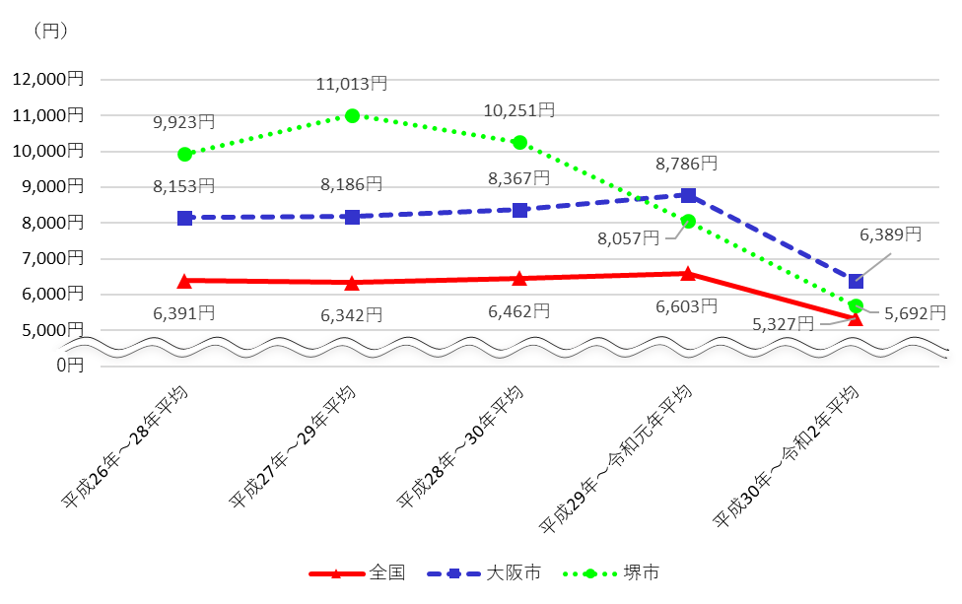

全国、大阪市、堺市とも大幅に減少

資料：家計調査（二人以上の世帯）　品目別都道府県庁所在市及び政令指定都市ランキング

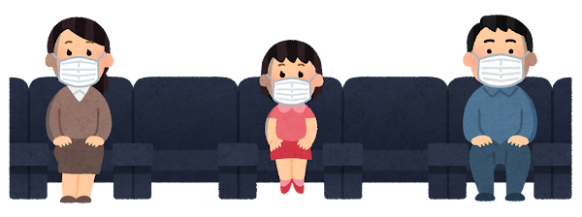

ソーシャルディスタンスをあまり意識することなく、（節度を守って）飲食もしながら楽しく映画鑑賞できる日が早く戻って来てほしいですね。



【お礼とお願い】

今回取り上げた社会生活基本調査については、本年10月に、全国で約91,000世帯、大阪府で約3,400世帯を対象に実施されました。調査結果は、男女共同参画計画の策定、子育て支援、スポーツ・文化振興等、各種施策の基礎資料に活用されます。

お忙しい中御回答くださいました皆様には、この場をお借りして厚くお礼申し上げます。

このほか、全都道府県において毎月、統計調査員が訪問する形で

○労働力調査（就業率や完全失業率等を明らかにする）

○家計調査（世帯の収入や支出等を明らかにする）

○小売物価統計調査（商品の小売価格やサービスの料金、家賃等の価格の変化を

　　　　　　　　　　明らかにする）

○毎月勤労統計調査（賃金、労働時間、雇用の変動を明らかにする）

を実施しています。

　いずれも我が国の経済政策・社会政策の立案の基礎となる統計調査ですので、御回答くださいますようお願いします。

【大阪府統計課ホームページ】

社会生活基本調査　 <https://www.pref.osaka.lg.jp/toukei/chousa/syakaityou.html>

平成28年社会生活基本調査結果　<https://www.pref.osaka.lg.jp/toukei/top/syakaiseikatu.html>

【総務省統計局ホームページ】

令和3年社会生活基本調査　 <http://www.stat.go.jp/data/shakai/2021/index.html>

平成28年社会生活基本調査　<http://www.stat.go.jp/data/shakai/2016/index.html>

|  |  |  |
| --- | --- | --- |
|  |  |  |



<https://www.shinsei.pref.osaka.lg.jp/ers/input?tetudukiId=2008100019>

大阪府総務部統計課情報企画グループ　☎06-6210-9196